職場のセクシュアルハラスメント対策について

男女雇用機会均等法では、セクシュアルハラスメント対策として、雇用管理上必要な措置を講ずることを事業主に義務づけています。
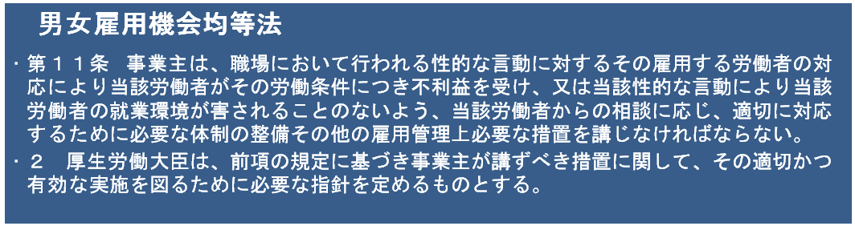
男女雇用機会均等法上の「職場におけるセクシュアルハラスメント」とは
→「職場」において行われる、「労働者」の意に反する性的な言動に起因するものです。

では、「職場」とは？
「労働者」とは？
そして「性的な言動」とは、どのようなことを指すでしょう。

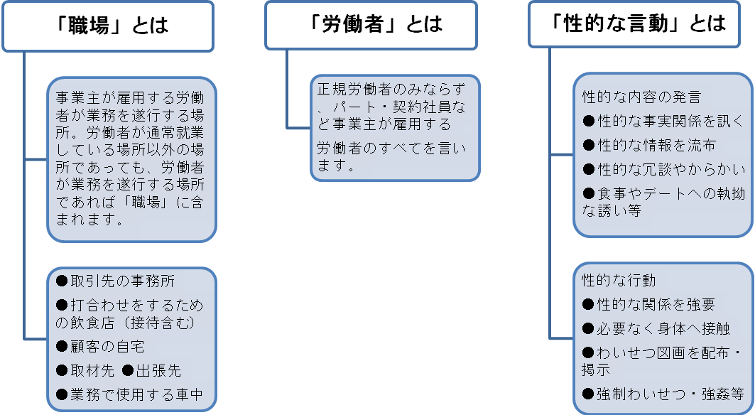
セクハラの行為者は、
職場の事業主、上司、同僚に限りません。
取引先、顧客、患者、なども
行為者になり得ます。
職場におけるセクシュアルハラスメントの種類について
職場におけるセクシュアルハラスメントには「対価型」と「環境型」があります。

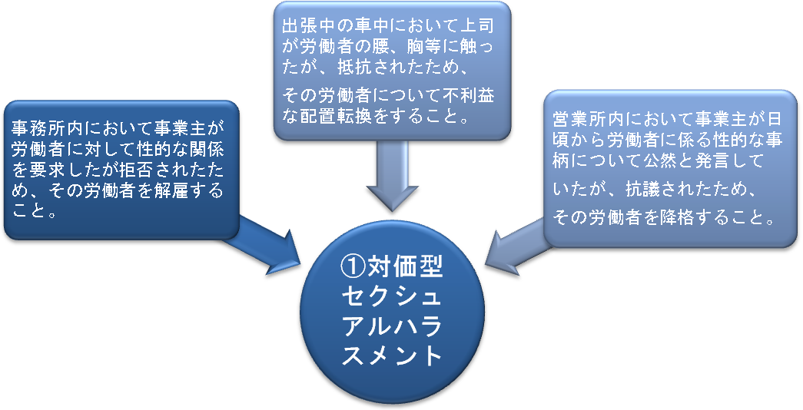
労働者の意に反する性的な言動に対する労働者の対応（拒否・抵抗等）により、その労働者が解雇・降格・減給等の不利益を受けることです。

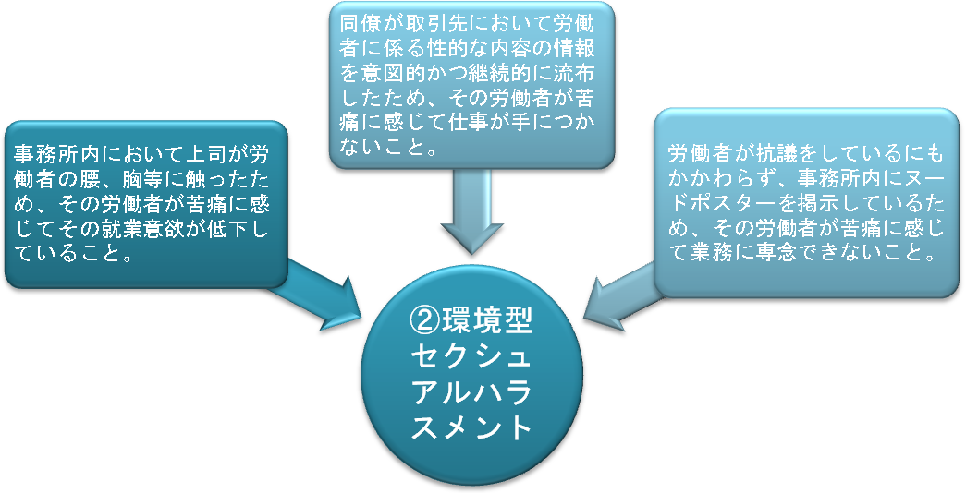
労働者の意に反する性的な言動により労働者の就業環境が不快なものとなったため、能力の発揮に重大な悪影響が生じる等その労働者が就業する上で看過できない程度の支障が生じることです。

男女雇用機会均等法に定めるセクシュアルハラスメント対策は、事業主に雇用管理上９つの措置を講ずるよう義務付けています。※派遣社員についても自社の社員と同様に必要な措置を講じなければなりません。

１セクハラの内容、あってはならない旨の方針の明確化と周知・啓発
職場におけるセクシュアルハラスメントの内容及び職場におけるセクシュアルハラスメントがあってはならない旨の方針を明確化し、管理・監督者を含む労働者に周知・啓発すること。
たとえば以下の例が挙げられます。
■就業規則その他の職場における服務規律等を定めた文書において、あってはならない旨の方針を規定し、内容と併せ、労働者に周知・啓発すること
■社内報、パンフレット、社内ホームページ等広報又は啓発のための資料等に内容及びあってはならない旨の方針を記載し、配布等すること。

2 行為者への厳正な対処方針、内容の規定化と周知・啓発
職場におけるセクシュアルハラスメントに係る性的な言動を行った者については、厳正に対処する旨の方針及び対処の内容を就業規則その他の職場における服務規律等を定めた文書に規定し、管理・監督者を含む労働者に周知・啓発すること。
たとえば以下の例が挙げられます。
■就業規則その他の職場における服務規律等を定めた文書において、セクシュアルハラスメントに係る
性的な言動を行った者に対する懲戒規定を定め、その内容を労働者に周知・啓発すること。
■セクシュアルハラスメントに係る性的な言動を行った者は、現行の就業規則その他の職場における
服務規律等を定めた文書において定められている懲戒規定の適用の対象となる旨を明確化し、これを労働者に周知・啓発すること。
※「対処の内容」を文書に規定することは、セクシュアルハラスメントに当たる性的な言動をした場合に具体的にどの
ような対処がなされるのかをルールとして明確化し、労働者に認識させることによってセクシュアルハラスメントの
防止を図ることを目的としています。具体的な性的言動と処分の内容を直接対応させた懲戒規定を定めることの
ほか、どのような性的言動がどのような処分に相当するかの判断要素を明らかにする方法も考えられます。

3 相談窓口の設置
相談への対応のための窓口をあらかじめ定めること。
たとえば以下の例が挙げられます。
■相談に対応する担当者をあらかじめ定めること。
■相談に対応するための制度を設けること。
■外部の機関に相談への対応を委託すること。
※「窓口をあらかじめ定める」とは、窓口を形式的に設けるだけでは足りず、実質的な対応が可能な窓口が設けられていることをいいます。
※このためには、労働者が利用しやすい体制を整備しておくこと、労働者に周知されていることが必要です。

4 相談に対する適切な対応
の相談窓口の担当者が、相談に対し、その内容や状況に応じ適切に対応できるようにすること。また、相談窓口においては、職場におけるセクシュアルハラスメントが現実に生じている場合だけでなく、その発生のおそれがある場合や、職場におけるセクシュアルハラスメントに該当するか否か微妙な場合であっても、広く相談に対応し、適切な対応を行うようにすること。
たとえば以下の例が挙げられます。
■相談窓口の担当者が相談を受けた場合、その内容や状況に応じて、相談窓口の担当者と人事部門とが
連携を図ることができる仕組みとすること。
■相談窓口の担当者が相談を受けた場合、あらかじめ作成した留意点などを記載したマニュアルに基づき
対応すること。
※相談・苦情を受けた後、問題を放置しておくと、問題を悪化させ、被害を拡大させてしまうので、初期の段階での
迅速な対応が必要です。

5 事実関係の迅速かつ正確な確認
事案に係る事実関係を迅速かつ正確に確認すること。
たとえば以下の例が挙げられます。
■相談窓口の担当者、人事部門又は専門の委員会等が、相談者及び行為者とされる者の双方から事実関係を確認すること。また、相談者と行為者とされる者との間で事実関係に関する主張に不一致があり、事実の確認が十分にできないと認められる場合には、第三者からも事実関係を聴取する等の措置を講ずること。
※事案が生じてから、誰がどのように対応するのか検討するのでは対応を遅らせることになります。迅速かつ適切に対応するために、問題が生じた場合の担当部署や対応の手順などをあらかじめ明確に定めておきましょう。
※事実確認に当たっては、当事者の言い分、希望を十分に聴きましょう。

6 当事者に対する適正な措置の実施
により、職場におけるセクシュアルハラスメントが生じた事実が確認ができた場合においては、行為者に
対する措置及び被害者に対する措置をそれぞれ適正に行うこと。
たとえば以下の例が挙げられます。
■就業規則その他の職場における服務規律等を定めた文書における職場におけるセクシュアルハラスメントに関する規定等に基づき、行為者に対して必要な懲戒その他の措置を講ずること。併せて事案の内容や状況に応じ、被害者と行為者の間の関係改善に向けての援助、被害者と行為者を引き離すための配置転換、
行為者の謝罪、被害者の労働条件上の不利益の回復等の措置を講ずること。
■男女雇用機会均等法第18条に基づく調停その他中立な第三者機関の紛争解決案に従った措置を講ずること。
※セクシュアルハラスメントの事実が確認されても、往々にして問題を軽く考え、あるいは企業の体裁を考えて秘密裏 に処理しようとしたり、個人間の問題として当事者の解決に委ねようとする事例がみられます。しかし、こうした対応は、問題をこじらせ解決を困難にすることになりかねません。真の解決のためには、相談の段階から、事業主が真摯に取り組むこと、また、行為者への制裁は、公正なルールに基づいて行うことが重要です。

7 再発防止措置の実施
改めて職場におけるセクシュアルハラスメントに関する方針を周知･啓発する等の再発防止に向けた措置を
講ずること。なお、職場におけるセクシュアルハラスメントが生じた事実が確認できなかった場合においても、
同様の措置を講ずること。たとえば以下の例が挙げられます。
■職場におけるセクシュアルハラスメントがあってはならない旨の方針及び職場におけるセクシュアル
ハラスメントに係る性的な言動を行った者について厳正に対処する旨の方針を、社内報、パンフレット、
社内ホームページ等広報又は啓発のための資料等に改めて掲載し、配布等すること。
■労働者に対して職場におけるセクシュアルハラスメントに関する意識を啓発するための研修、講習等を
改めて実施すること。
※セクシュアルハラスメントに関する相談が寄せられた場合は、たとえ事実確認ができなくても、これまでの防止対策 に問題がなかったかどうか再点検し、改めて周知を図りましょう。
※社内で相談しづらい雰囲気がないか、相談の対応状況を検討しましょう。

8 当事者等のプライバシー保護のための措置の実施と周知
職場におけるセクシュアルハラスメントに係る相談者・行為者等の情報はその相談者・行為者等のプライバシーに属するものであることから、相談への対応又はそのセクシュアルハラスメントに係る事後の対応に当たっては、相談者・行為者等のプライバシーを保護するために必要な措置を講ずるとともに、その旨を労働者に
対して周知すること。たとえば以下の例が挙げられます。
■相談者･行為者等のプライバシー保護のために必要な事項をあらかじめマニュアルに定め、相談窓口の
担当者が相談を受けた際には、そのマニュアルに基づき対応するものとすること。
■相談者・行為者等のプライバシーの保護のために、相談窓口の担当者に必要な研修を行うこと。
■相談窓口においては、相談者・行為者等のプライバシーを保護するために必要な措置を講じていることを、社内報、パンフレット、社内ホームページ等広報又波形発のための資料等に掲載し、配布等すること。
※職場におけるセクシュアルハラスメントの事案についての個人情報は、特に個人のプライバシー保護に関連する事項ですから、事業主は、その保護のために必要な措置を講ずるとともに、その旨を労働者に周知させ、労働者が安心して相談できるようにする必要があります。

9 相談、協力等を理由に不利益な取り扱いを行ってはならない旨の定めと周知・啓発
労働者が職場におけるセクシュアルハラスメントに関し相談をしたこと又は事実関係の確認に協力したこと等を理由として、不利益な取扱いを行ってはならない旨を定め、労働者に周知・啓発すること。
たとえば以下の例が挙げられます。
■就業規則その他の職場における含む規律等を定めた文書において、労働者が職場におけるセクシュアルハラスメントに関し相談をしたこと、または事実関係の確認に協力をしたこと等を理由として、その労働者が
解雇等の不利益な取扱いをされない旨を規定し、労働者に周知し・啓発すること。
■社内報、パンフレット、社内ホームページ等広報又は啓発のための資料等に、労働者が職場における
セクシュアルハラスメントに関し相談をしたこと、又は事実関係の確認に協力したこと等を理由として、
その労働者が解雇等の不利益な取扱いをされない旨を記載し、労働者に配布すること。
※実質的な相談や、事実関係の確認をしやすくするために、相談者や事実関係の確認に協力した人がそれを理由に不利益な取扱いをされない旨を定め、労働者に周知・啓発することが必要です。

セクハラが起こったから対応をするのではなく、そもそもセクハラなんて起こらない職場環境作りをしましょう。
お互いを尊敬し合い、対等な仕事の仲間として認め合うことが最初の一歩です。

セクハラ防止規定作成についてのご質問や、
セクハラ問題のご相談、
社内研修用DVDの無料貸し出し
（管理職用・従業員用）等も行っています。
まずはお気軽にお問い合わせください。

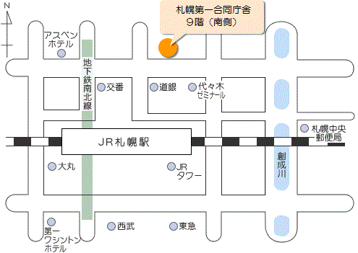
厚生労働省 北海道労働局雇用均等室
℡ ０１１－７０９－２７１５
＜受付時間＞8:30～17:15（土・日・祝日を除く）
〒０６０－８５６６
札幌市北区北８条西２丁目１－１
札幌第一合同庁舎９階（南側）

